2014
汕头石蚁科技有限公司
金字塔ERP软件使用说明
Shuhang Huang

目录
一、登陆界面 2
二、系统界面 2
1、客户库 3
客户管理 3
供应商管理 4
员工管理 4
外加工商管理 4
2、生产资料 5
产品 5
原材料 5
3、生产管理 6
流水线 6
生产统计 6
外加工 6
4、仓库管理 6
库存管理 6
原料管理 6
余料管理 6
5、软件设置 6
综合设置 6
安全设置 7
关于我们 7

一、登陆界面
默认用户名密码：admin/123，登陆后请立即修改密码且妥善保管好密码。
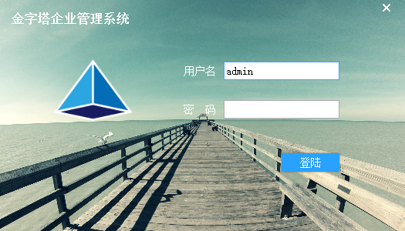

二、系统界面
系统分成五个模块：客户库、生产资料、生产管理、仓库管理、软件设置。
点击左边的标签页可进行模块间切换。
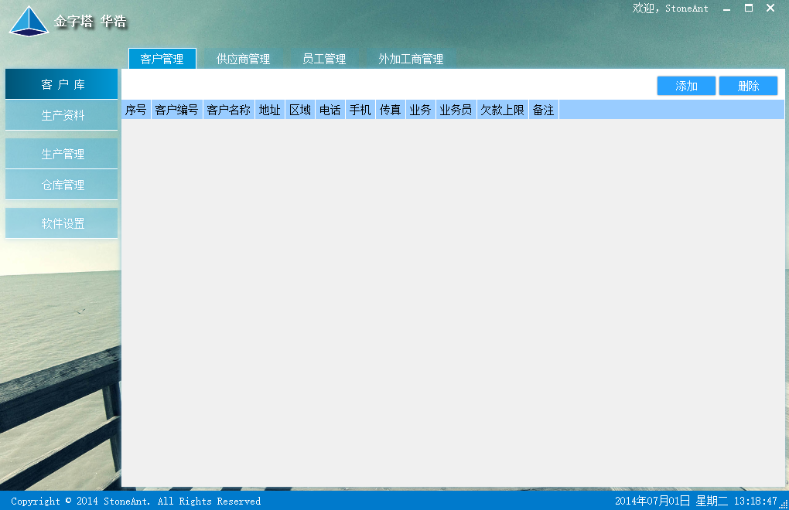

1、客户库

A、客户管理
界面右上角为“添加”、“删除”按钮。
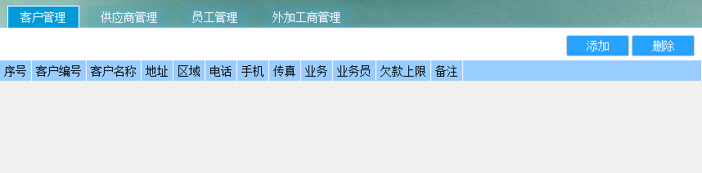
点击“添加按钮将弹出添加客户面板，其中客户编号和客户名称为必填。”
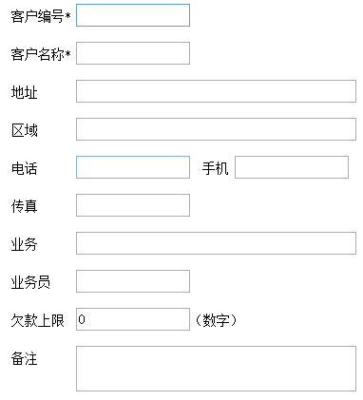

B、供应商管理
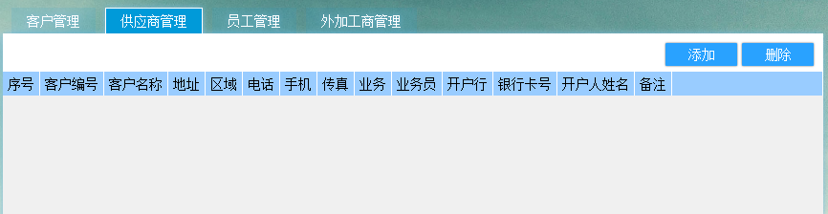

C、员工管理
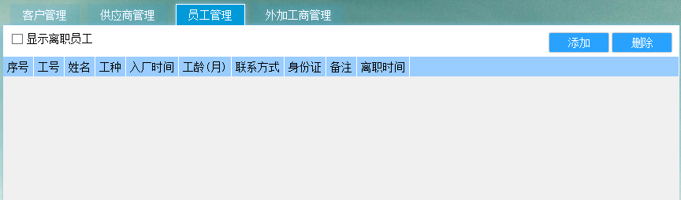

D、外加工商管理
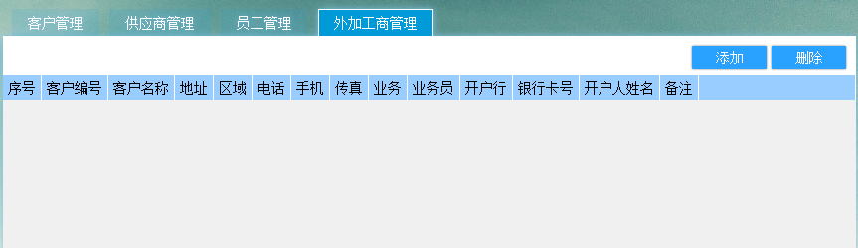

2、生产资料

A、产品
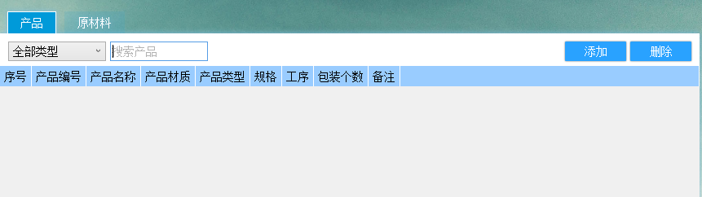

B、原材料
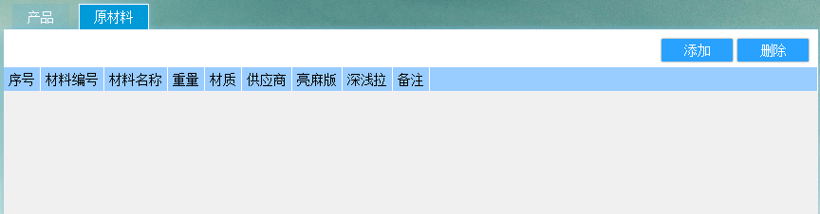

3、生产管理

A、流水线

B、生产统计
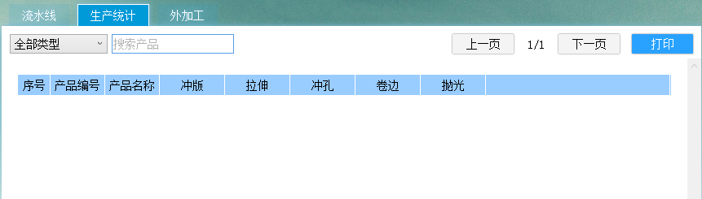

C、外加工
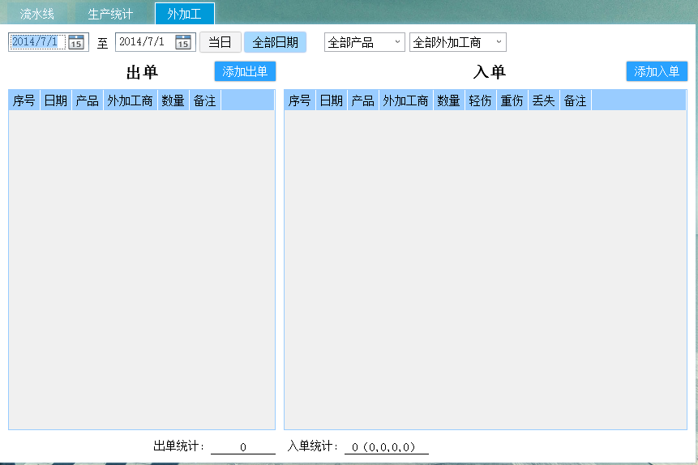

4、仓库管理

A、库存管理
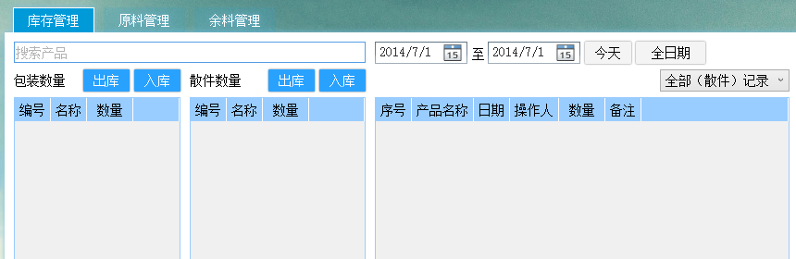

B、原料管理
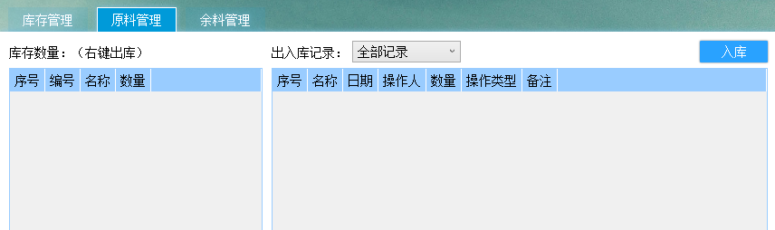

C、余料管理
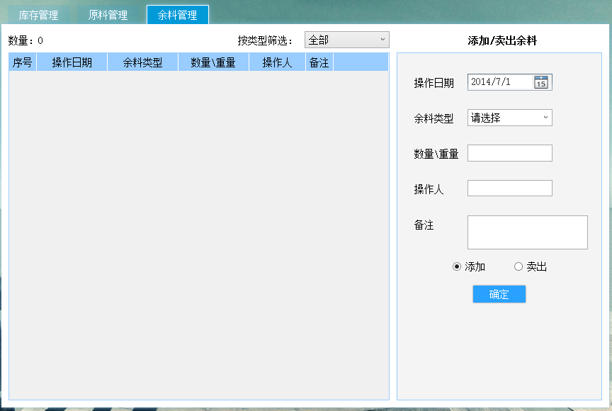

5、软件设置

A、综合设置
综合设置目前有一个更换背景图片的功能，可以通过点击按钮选择jpg格式的图片来更换登录界面、主界面的背景图片。
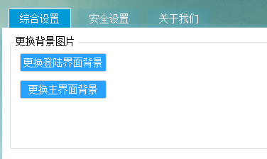

B、安全设置
安全设置有两个功能：1、修改密码；2、用户资料管理
其中修改密码为修改当前能录用户的密码
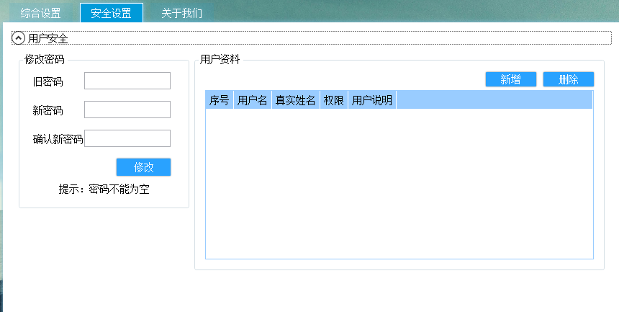

用户资料可新增软件的使用用户。
用户有三种权限：仓库记录员、流水线记录员、软件记录员。
仓库记录员：可查看生产资料，可修改仓库管理；
流水线记录员：可查看生产资料，可修改生产管理；
软件记录员：可查看生产资料，可修改生产管理、仓库管理。
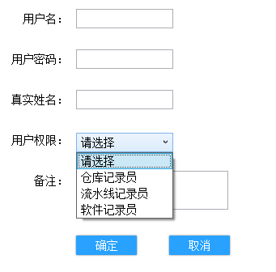

C、关于我们
关于界面有石蚁科技的联系方式，以及许可导入功能。
通过点击“导入许可”并选择石蚁科技授予的许可文件，可进行软件注册，注册后方可享受软件的全部功能。
注：拷贝软件到其他计算机时，需用重新导入许可文件注册。若提示许可过期，可联系石蚁科技获取最新的许可。
